2016 - 2017 EĞİTİM – ÖĞRETİM YILI 6. SINIF FEN BİLİMLERİ DERS PLÂNI
I.BÖLÜM
Dersin Adı: | Fen Bilimleri | 8. Hafta (7 – 11 Kasım 2016)
Sınıf: | 6.Sınıf
Ünite No-Adı: | 1.Ünite: Vücudumuzdaki Sistemler
Konu: | Dolaşım Sistemi
Önerilen Ders Saati: | 4 Saat
II.BÖLÜM
Öğrenci Kazanımları/Hedef ve Davranışlar: |  | 6.1.4.3. Kanın yapı ve görevlerini kavrar.  6.1.4.4. Kan grupları arasındaki kan alışverişini kavrar.
Ünite Kavramları ve Sembolleri: |  | Alyuvar  Akyuvar  Kan Pulcukları  Kan
Uygulanacak Yöntem ve Teknikler: |  | Anlatım, Soru Cevap, Rol Yapma, Grup Çalışması
Kullanılacak Araç – Gereçler: |  | • Mikroskop • Daimi kan preparatı
Açıklamalar: |  | a. Kan gruplarında moleküler temellere girilmez.  b. Alyuvarlarda hemoglobin ile gaz alışverişine değinilmez.  c. Kan alışverişinin, uygulamalarda aynı gruplar arasında yapılması esas alındığından “genel alıcı” ve “genel verici” ifadeleri kullanılmaz.
Yapılacak Etkinlikler: |  | Kanın Yapısı (Mikroskopta preparat ile kanın yapısı incelenir.)
Özet: | Kan  Besin ve oksijenin hücrelerimize getirilmesi ve hücrelerde ortaya çıkan zararlı maddeler ve karbondioksitin uzaklaştırılması kan aracılığıyla sağlanır. Kan, kalbimiz tarafından vücudumuza pompalanarak damarlar içerisinde hareket eder. Kanımızın yaklaşık olarak %55’i plâzma adı verilen sıvı kısmından, %45’i kan hücrelerinden oluşmaktadır. Kanın plâzma kısmı; su, yağ, glikoz, protein, vitamin, mineral ve hormon gibi organik ve inorganik maddelerden oluşur. Kan hücreleri;  - Alyuvarlar  - Akyuvarlar ve  - Kan pulcukları olmak üzere üç çeşittir  Alyuvarlar  - Alyuvarlar, kırmızı kan hücreleridir.  - Alyuvarlar, bebeğin anne karnındaki gelişimi sırasında 3 ile 5. aylarda dalak ve karaciğerde, 5. aydan sonra ise insan ömrü boyunca kırmızı kemik iliğinde üretilir. Kanımızda sayıca en fazla olan kan hücresidir.  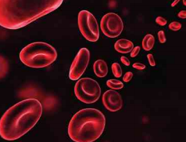  - Başlangıçta çekirdek taşıyan alyuvarlar, olgun hâle geçerken çekirdeklerini kaybeder.  - Alyuvarların yapısında hemoglobin adı verilen demirli proteinler bulunur. Hemoglobin kana kırmızı rengini verirken, oksijen ve karbondioksit gazlarının da taşınmasını sağlar.  Akyuvarlar  - Akyuvarlar, renksiz kan hücreleridir.  - Kırmızı kemik iliği ve lenf düğümlerinde üretilir.  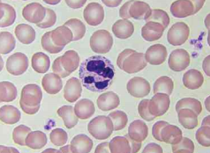  - Hemoglobin taşımazlar. Çekirdeklidir.  - Vücudumuzu mikroplara karşı korurlar. Hastalandığımızda sayıları artar ve mikropları yok ederler.  Kan pulcukları  - Kan pulcukları kırmızı kemik iliğinde üretilir.  - Çok küçük, renksiz ve çekirdeksizdirler.  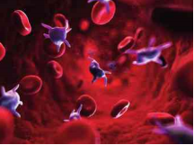  - Yaralanma, kanama, damar zedelenmesi gibi durumlarda kanın damar dışına çıkmasını önleyerek, kan kaybını engeller.  Kan grupları ve kan alışverişi  Kan grupları, alyuvarların zarında ve plazmada bulunan proteinlere göre belirlenir. Kan grupları A, B, AB ve 0’ dır.  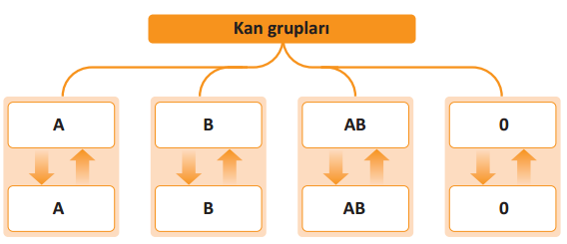  Kan alışverişleri aynı gruplar arasında gerçekleşir. Kan alışverişlerinde kan gruplarının yanında Rh (er aş) faktörü de önemlidir. Rh faktörü ilk defa Rhesus (Resus) cinsi bir maymunun kanında keşfedilen bir çeşit proteindir. Bu protein adlandırılırken Rhesus maymununun adının ilk iki harfi kullanılmıştır. Alyuvarlarında Rh faktörü bulunan kan Rh (+), Rh faktörü bulunmayan kan Rh (-) olarak adlandırılır. Kan alışverişine örnek olarak, A Rh (+) kana ihtiyacı olan birisine A Rh (+) kan verilmelidir.  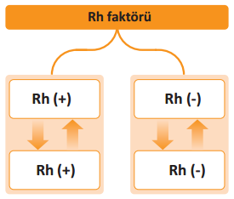  Kan bağışının toplum açısından önemi  Kan bağışı, toplumsal dayanışma ve yardımlaşmanın en önemli noktalarından biridir. Bugün, tanımadığınız bir insanın ihtiyacı olan kana, yarın belki de yakınımızın hatta kendimizin ihtiyacı olabilir. İhtiyaç sahiplerinin yardımına koşmak, insan olmanın gereklerindendir. Kan bağışladığımızda vücudumuz, verdiğimiz kan oranında kan üretmek zorunda kalacaktır. Böylece vücut yeni kan üretmiş olacaktır.  Belirli aralıklarla düzenli kan bağışında bulunduğumuzda hem hasta insanlara yardım etmenin huzurunu yaşayacak hem de sağlığımızı korumuş olacağız.
III.BÖLÜM
Ölçme ve Değerlendirme: | *Boşluk dolduralım  *Eşleştirelim Ölçme ve değerlendirme için projeler, kavram haritaları, tanılayıcı dallanmış ağaç, yapılandırılmış grid, altı şapka tekniği, bulmaca, çoktan seçmeli, açık uçlu, doğru-yanlış, eşleştirme, boşluk doldurma, iki aşamalı test gibi farklı soru ve tekniklerden uygun olanı uygun yerlerde kullanılacaktır.
IV.BÖLÜM
Dersin Diğer Derslerle İlişkisi: | 4.sınıf “Vücudumuz Bilmecesini Çözelim” ünitesi Kanın Vücutta Dolaşımı konusu ile ilişkilendirilir.  Sosyal Bilgiler dersi “Bilim, Teknoloji ve Toplum” öğrenme alanı “Elektronik Yüzyıl” ünitesi kazanım 3 ile ilişkilendirilir.
V.BÖLÜM
Planın Uygulanmasıyla İlgili Diğer Açıklamalar:

………………………………….. Uygundur
Fen Bilimleri Öğretmeni ………………………………………
Okul Müdürü

www.FenEhli.com

